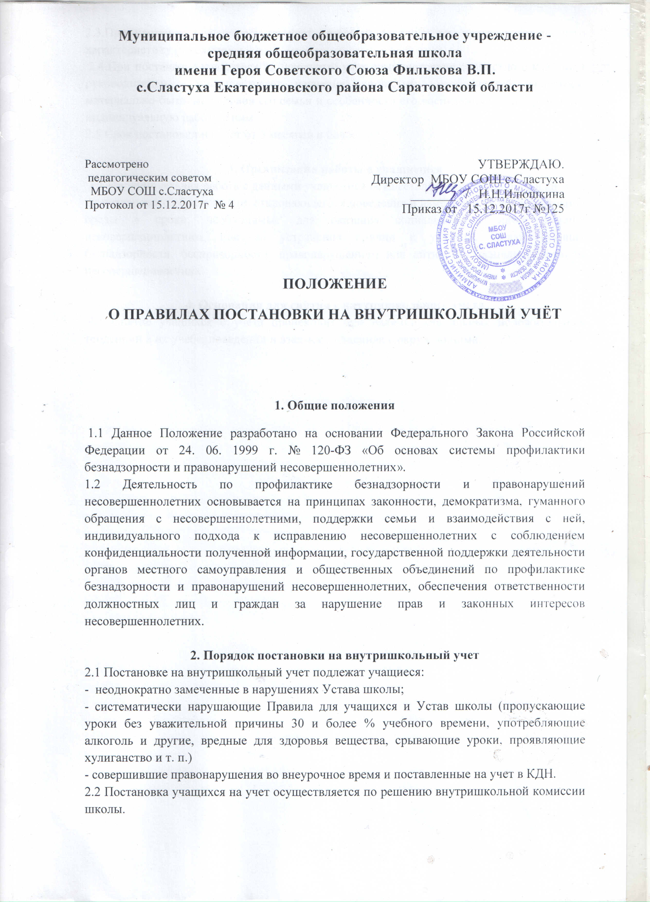
2.3.При постановке учащегося на учет классный руководитель представляет на него характеристику (по схеме).
2.4.При постановке учащегося на школьный учет администрация совместно с классным руководителем осуществляет изучение личностных особенностей учащегося, материально-бытовые условия его семьи и особенности его воспитания в ней, организует индивидуальную работу с ним.
2.5 Срок постановки на учет от 3 месяцев и более.

3. Организация работы с учащимися
3.1 Индивидуальная работа с данными учащимися осуществляется с целью профилактики их нездорового образа жизни, отклоняющегося поведения и изменения их воспитательной среды в сроки, необходимые для оказания социальной и иной помощи несовершеннолетним, или до устранения причин и условий, способствующих безнадзорности, беспризорности, правонарушениям или антиобщественным действиям несовершеннолетних.

4. Основания для снятия с внутришкольного учета
4.1 Снятие учащихся с учета происходит при наличии стабильных положительных тенденций в их учебе, поведении и взаимоотношениях с окружающими.

